## Dodajanje in spreminjanje poslovnih partnerjev (PP) s pomočjo javno dostopnih podatkov

Nove poslovne partnerje lahko v šifrant dodajate ročno ali na podlagi javno dostopnih podatkov, ki so objavljeni na spletu. Po novem je dodan tudi gumb za preverjanje in spreminjanje obstoječih partnerjev.

# Dodajanje poslovnega partnerja

* Odprite šifrant PP
* Kliknite na ikono  (modri globus). Odprlo se bo okno za iskanje PP.

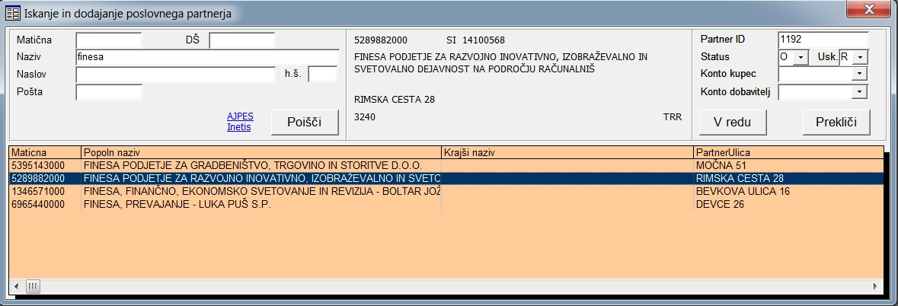

* V levem sivem segmentu kliknite v polje po katerem želite poiskati PP. Vpišite iskalni niz in kliknite gumb **Poišči**. V oranžnem segmentu se bodo pojavili zapisi, ki delno ali v celoti ustrezajo iskanim kriterijem. V srednjem segmentu se na pregleden način izpišejo podatki iz oranžnega segmenta.

V desnem segmentu lahko vpišete ali popravite šifro PP, uvrstite partnerja v ustrezno skupino in vpišete konte. Polje *Uskladitev* se samodejno napolni s črko R, kar pomeni, da ste podatke o tem poslovnem partnerju ročno uskladili.

* Kliknite gumb V redu.

Podatki o poslovnem partnerju vključno z njegovimi Trr-ji se bodo prenesli v vaš šifant.

**Dodatna funkcionalnost**

Na iskalnem oknu sta tudi dve modri povezavi: AJPES in Inetis. Če v levem segmentu vpišete iskane podatke in kliknete povezavo AJPES, se v spletnem brskalniku odpre internetna stran AJPES – iskanje po PRS. Podobno velja za popularno stran iskanja davčnih zavezancev Inetis.

# Preverjanje in popravljanje poslovnega partnerja

Program omogoča tudi preverjanje pravilnosti podatkov o poslovnih partnerjih.

* Odprite šifrant PP
* Poiščite ali se pomaknite na PP, ki ga želite preveriti
* Kliknite gumb  (rumeni globus). Odprlo se bo okno za iskanje PP.
* Program bo poizkusil najti podatke o poslovnem partnerju, ki je v vašem šifrantu trenutno na zaslonu. Najprej ga bo v javno dostopni bazi podatkov želel poiskati po matični številki. Če v vašem šifrantu za tega partnerja matična številka ni vpisana ali je napačna, bo poizkusil poiskati po davčni številki in na koncu še po nazivu. Če podatkov ne bo našel po nobenem kriteriju, pomeni, da poslovni partner v vašem šifrantu ni poslovni subjekt zaveden v registru AJPES PRS ali pa so podatki v vašem šifrantu zapisani tako, da jih ni mogoče primerjati z registrom AJPES PRS.
* Program je našel ustrezne ali več delno ustreznih poslovnih partnerjev

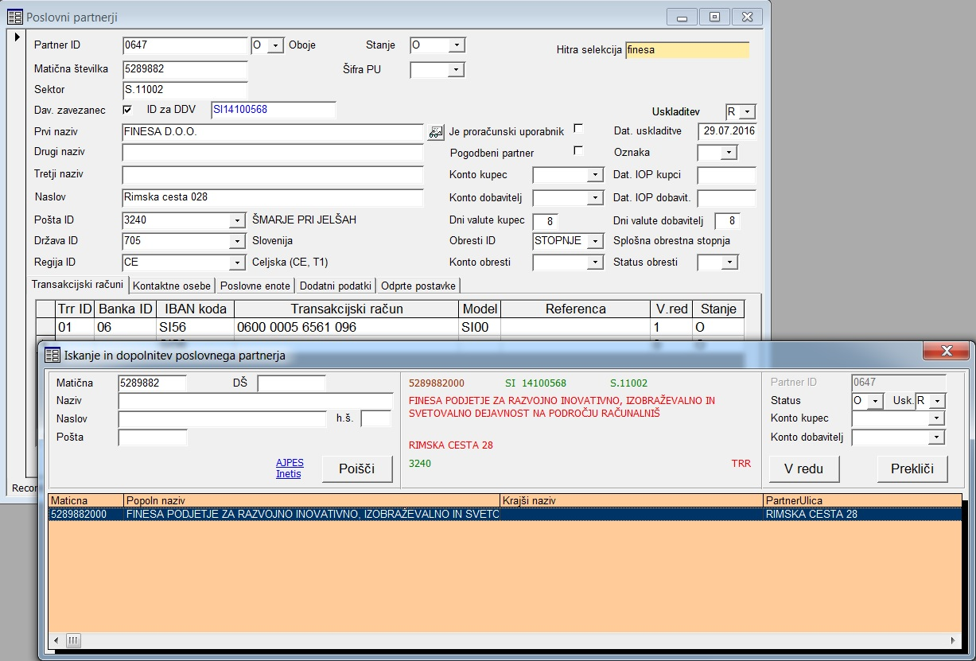

* V srednjem segmentu se na pregleden način izpišejo podatki iz oranžnega segmenta. Polja, ki so obarvana zeleno, se skladajo s podatki v vašem šifrantu. Če je v srednjem segmentu vse zeleno, so vsi podatki, ki se lahko primerjajo z registrom AJPES PRS, pravilni.

Polja, ki so obarvana rdeče, se razlikujejo z registrom AJPES PRS. V tem primeru je smiselno preveriti in razmisliti o razlikah. Morda imate v šifrantu vpisano krajše ime podjetja, primerjava pa se izvaja le po daljšem nazivu. Morda je vrstni red besed zamenjan, a lahko ugotovite, da gre vendar za istega partnerja. Morda so v vašem šifrantu besede ločene z več kot enim presledkom. Morda je partner spremenil naziv ali naslov, vi pa tega še niste zavedli v šifrantu.

* Če navkljub nekaj rdeče obarvanim poljem ugotovite, da gre za pravega partnerja, lahko kliknete gumb V redu. Podatki o poslovnem partnerju vključno z njegovimi Trr-ji se bodo prenesli v vaš šifrant.

**Dodatna funkcionalnost**

V primeru, da se naziv poslovnega partnerja obarva rdeče, ker imate vpisan krajši naziv, primerjava pa se lahko izvaja le z daljšim nazivom, lahko stari naziv obdržite. V srednjem segmentu kliknite v polje, kjer je vpisan naziv. Prikazalo se bo potrditveno polje, kjer lahko odstranite kljukico in s tem zagotovite, da se to polje v vašem šifrantu ne bo spremenilo.

V primeru težav ali dodatnih pojasnil prosim pokličite 01 620 75 11.

Matjaž Primožič